快速开发平台简介

一简介
快速开发平台是为快速开发基于webservice 的服务端客服端应用程序。
该平台包含数据访问层 、业务应用层、控制层、通信层、界面控件层、运行框架层、插件接口层组成。
其中
1.数据访问层YiTian.dll 实现对数据库的访问并对多种数据库的支持。
2.业务应用层YtService.dll实现对业务的处理，控制层实现对业务的流程控制分发。
3.通信层YtClient.dll实现客服端和服务端的通信。
4.界面控件层YtWinContrl.dll实现对基本控件的扩展。
5.运行框架层YtMain.dll 实现程序运行时的助界面及对插件的管理以及对基本数据的加载。
6.插件接口层 YtPlugin.dll 定义系统运行插件的基本接口 包括上下文接口 插件加载接口 等等。
一般开发者只需要关心 业务层及其操作界面的开发其他的控制分发通信有平台实现。

系统架构图
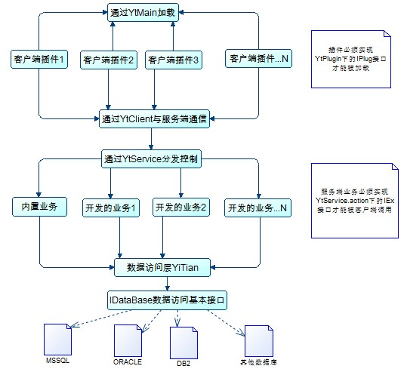

开发过程中常用的对象流程图
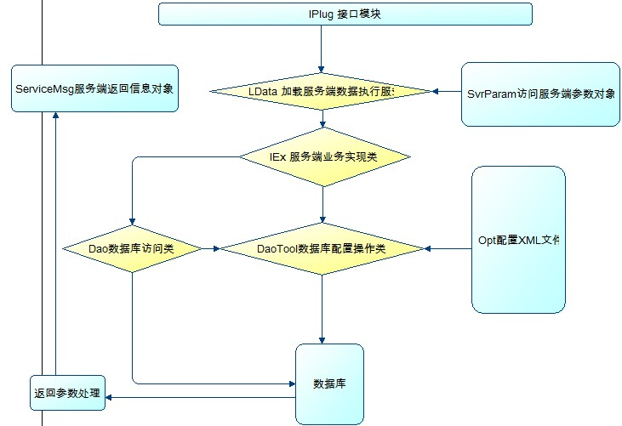
说明 ：
客服端的各个模块 实现 YtPlugin.dll 下的 IPlug 接口 生成的动态库放到 主程序的 plugins 目录下 ，
这样主程序在运行的时候就会自动加载这些模块。
模块对服务端的访问可以通过 YtClient.dll 下的 LData 的静态方法进行访问
开发的服务端接口 要客服端模块能够访问者必须实现IEx的接口
服务端业务访问数据库用Dao 对象 和DaoTool 对象访问
DaoTool 是对Dao的扩展 可以通过数据库操作配置文件对数据库的访问，比如查询、保存、更新、删除等。
ServiceMsg 是通过 LData操作服务端后返回的信息对象 ，可以通过该对象获取服务端的返回信息

二 服务端访问数据库的对象Dao
Dao 位于YiTian.db命名空间下
该对象实现对不同数据库的基本操作

一 对象的实例化方法
1. Dao(string className, string connStr)
className 实现类，注意这里是 命名空间+程序集名称
connStr 连接字符串
2. Dao(string appkey)
appkey 在appconfig中对应的键 与连接字符串成对 【key】和【key_Conn】

二 对象的方法
1. 返回查询的首行首列
object ExecuteScalar(string SelectStr)
等价于 object Es(string SelectStr)
object ExecuteScalar(string SelectStr, object[] param) 带参数 注意sql中参数统一用?号匹配
如 dao.ExecuteScalar(“select * from tt from where id=? ” ,new object[]{1});
等价于 object Es(string SelectStr, object[] param)
2.返回受影响的行数
int ExecuteNonQuery(string SelectStr)
等价与于 int En(string SelectStr)
int ExecuteNonQuery(string SelectStr,object[] param) 带参数
等价于 int En(string SelectStr, object[] param)
3.返回查询的DataTable
DataTable Find(string SelectStr)
等价与于 DataTable Fd(string SelectStr)
DataTable Find(string SelectStr,object[] param) 带参数
等价于 DataTable Fd(string SelectStr, object[] param)

三 服务端访问数据库的对象DaoTool
该对象提供一系列 通过XML配置快速访问数据库的基本方法；

一 数据库XML操作配置说明

访问数据库的配置文件由多个操作配置组成 ，其中操作配置的ID在整个配置中唯一。
操作配置包括对数据的查询、新增、更新、及其删除等。
配置的xml文件可以是多个 但必须位于服务端的bin\conxml\目录下，且操作必须包含在<opts>节点中
一 查询的配置如下
<Opt id="SELTABLE_List">
<sql>
<![CDATA[
select * from MYTABLE order by pid asc
]]>
</sql>
</Opt>
该配置用于执行一个查询
查询配置包含隐式参数模式和显式参数模式
比如 ：
<Opt id="SELTABLE_Lists">
<sql>
<![CDATA[
select * from MYTABLE where id=? And name like ? order by pid asc
]]>
</sql>
</Opt>
其中”?” 表示查询需要 的参数 该参数有客服端的 SvrParam 对象的 AddParam 方法 设置，这就是隐式参数模式查询
又如
<Opt id="SELTABLE_Lists">
<sql>
<![CDATA[
select * from MYTABLE where id=? And name like ? order by pid asc
]]>
</sql>
<Pa name="id"/>
<Pa name="name"/>
</Opt>
其中 的 “?” 从左到右 和Pa参数从上到下 一一对应 该参数由客服端的 SvrParam 对象的 Add 方法 设置这就是显式参数模式查询
二 数据库保存的配置如下
<Opt id="MYTABLESAVE" key="PID" table="MYTABLE">
<Pa name="PID" update="false" />
<Pa name="NAME"/>
<!--名称-->
<Pa name="REMARK"/>
<!--说明-->
</Opt>
这个配置用于保存数据或更新数据
其中 key 是表的主键 多个主键用 “,” 分开 table 为表的名称
Pa 为对应数据库的字段 name 为对应数据库的字段名称 update 为是否更新该字段 默认为 true

二 对象的方法
该对象提供的是静态方法
1. long Seq(Dao dao, string sequenceName) 获取序列的方法 一般用于 Oracle数据库
2. int Save(Dao dao,string key, OptData data) 通过 配置ID来保存数据
其中 key 为XML 中操作的配置ID
data 为客服端传到服务端的参数集合
int Save(Dao dao,string key, Dictionary<string, object> param) 同上
只是参数有 Dictionary<string, object> 对象提供
3. int Update(Dao dao,string key, OptData data) 通过 配置ID来更新数据库信息
int Update(Dao dao,string key, Dictionary<string, object> param)
3. int ExecuteNonQuery(Dao dao,string op, OptData data) 通过 配置ID来执行返回受影响的行
int ExecuteNonQuery(Dao dao,string key, Dictionary<string, object> param)
4 ObjItem ExecuteScalarDao dao,string op, OptData data) 通过 配置ID来执行返回首行首列
返回的ObjItem 对象可以转换为其他基本类型
ObjItem ExecuteScalar(Dao dao,string key, Dictionary<string, object> param)
其他的方法类似 有返回 DataTable 的 有返回 Dictionary<string, object> 大同小异 请执行测试

四 客户端访问服务端的参数对象SvrParam
该对象提供想服务端发送数据及其执行业务方法的参数信息

一 对象的实例化方法
1. SvrParam(string Action, string DbConn)
Action 访问服务端的实现IEx的业务对象 访问包含 命名空间+类名
DbConn 访问服务端的数据库连接 为空则为默认连接 这个一般提供多数据库的访问
2. SvrParam(string Action, string DbConn,string sql)
Sql 为 服务端XML配置OPT的id 或自己定义的控制分类 通过服务端 data的Sql属性获取

二 对象的方法
1.SvrParam Add(string k, object obj) 添加服务端的参数
K 对应的参数名称 obj 对应的值
2.Adds(Dictionary<string,object> a) 批量添加参数
3.SvrParam AddParam(params object[] pa)设置服务端的隐式查询的参数

五 客户端访问服务端的对象LData
LData提供对服务端的 访问 包含查询 执行 保存数据等 一些参数有SvrParam 对象提供

一 对象的方法
为了方便 该对象提供静态方法
1. DataTable LoadDataTable(string key, params object[] pa)
Key对应服务端配置ID
Pa 为查询所需的参数
获取服务端查询DataTable 服务端默认查询接口为Find
2.DataTable LoadDataTable(string key,string DbConn, params object[] pa)
DbConn 数据连接
3. string Exe(string key, string DbConn, params object[] pa)
执行服务端查询返回首行首列
服务端默认查询接口为Find
等价于 string Es(string key, string DbConn, params object[] pa)
4. static bool Do(string key, Dictionary<string ,object> param) 执行服务端操作
Key 服务端的OPT配置ID
Param 参数集合
执行服务端操作 true 成功 false 失败
5.static bool Do(string key, string DbConn, Dictionary<string, object> param)
DbConn 数据连接
6.static bool Do(SvrParam svr)
执行指定的方法 服务端参数对象SvrParam
7.ServiceMsg Exe(SvrParam svr) 执行操作返回服务端信息

六 服务端返回信息对象ServiceMsg
该对象封装服务端返回的对象信息

一 对象的属性
bool Success 服务端是否执行成功
string Msg 服务端提示的信息

二 对象的方法
1. DataTable GetDataTable()
得到服务器端返回的数据并转化为DataTable
2. DataTable GetDataTable(int index)
按参数索引得到服务器端返回的数据并转化为DataTable 客服端返回多个参数 用数组方式返回
3. string GetValue()
得到服务器端返回的数据并转化为String
4.string GetValue(int index)
按参数索引得到服务器端返回的数据并转化为String

七 客户端基本控件
客服端控件位于 YtWinContrl 命名空间下 主要实现对基本控件的扩展

一 文本输入控件 YTextBox
YTextBox 控件 继承 TextBox 控件

二 文本输入控件 YtComboBox
YtComboBox 控件继承 ComboBox 控件 实现了对数据的绑定

属性说明
DbConn 定义服务端查询的连接
Sql 服务端配置ID 一般配置查询 返回 第一列表示 值 第二列 表示 文本
Fomart 定义对服务端返回查询的 数据 格式化 显示到 文本 由 string.Fomart 提供
Param 定义服务端查询需要的参数
DefText 设置控件的默认文本
DefValue 设置控件的默认值
FirstText 设置控件的第一个选项
EnableEmpty 设置控件允许为空
ItemStr 手动绑定选项 格式： 值1,文本1;值2,文本2
方法说明
DataRow GetSelRow() 获取当前与选择项绑定的数据行；
void reLoad(params object[] param) 加载数据
bool SetSelectIndexBySearchText(string s) 通过模糊检索指定的字符串来设置选择项
string GetText(string v) 获取值的文本
string GetValue(string t) 获取文本的值
string GetValue(string t,bool ismf) 获取文本的值 ismf = true 模糊查找

三 时间输入控件 YDateTimePicker
控件继承 DateTimeInput

四 时间段输入控件 DateDuanSel
该控件实现对时间段的快速选择

属性说明
Start 获取开始时间
End 获取结束时间
SelectedIndex 设置当前默认的时间段
0 今天 ；1 昨天； 2 上月； 3 本月； 4 本年； 5 上午； 6 下午； 7 晚上

五 文本选择列表控件 SelTextInpt
该控件实现对数据的快速检索选择功能

属性说明
IsToUpper 关键字默认为大写
SqlStr 查询条件
DbConn 定义服务端查询的连接
Sql 服务端配置ID 一般配置查询 返回 第二列表示 值 第一列 表示 文本
GetUrl 设置通过控件的值 获取显示文本的 配置ID查询
Params 设置查询的参数
Value 获取控件的值
Text 获取控件的文本
ShowWidth 选择窗体的宽度
SelParam 设置查询的参数
ShowColNum 设置显示的数据列数
WatermarkText 设置提示信息
SelectedDataRow 获取当前选择的数据列
OneRowAutoSelect 设置当只有一条数据时直接选择
ColStyle 设置列的显示 如：编号{width:50} 名称{width:200}
TvColName 设置获取控件的值和文本的字段属性 默认 第一列为文本 第二列为值

方法说明
LoadText() 加载 GetUrl 查询的文本
ShowWin() 显示列表窗体

事件说明
LoadLocalEvent 设置从本地获取数据
TextChanged 控件文本改变时事件 配合 SelectedDataRow 使用

六 下拉树控件 TreeComboBox
下拉树控件实现 树型选择

属性说明
vFiled 设置绑定值的字段名称 默认为id
tFiled 设置绑定文本的字段名称 默认为name
pFiled 设置绑定上下级关系的字段名称 默认为pid
DbConn 定义服务端查询的连接
Sql 服务端配置ID 一般配置查询 返回 第二列表示 值 第一列 表示 文本
Wsql 设置调价查询对象
GetUrl 设置通过控件的值 获取显示文本的 配置ID查询
LoadLocalDb 是否加载本地数据
IsDt 是否动态加载 加载数据分一次加载 和 动态加载
RootText 设置根节点文本名称
AllowSelectParent 是否允许选择父节点
Param 设置查询的参数
Value 获取控件的值
Text 获取控件的文本
SelectedItem 获取或设置选择的项
ExpandAll 是否展看所有节点

方法说明
reLoad(object[] param, SqlStr wsql) 加载数据

事件说明
AfterSelect 选择后的事件

七 弹出选择控件 WindowSelContrl
该控件实现自定义淡出选择控件

属性说明
vFiled 设置绑定值的字段名称 默认为id
tFiled 设置绑定文本的字段名称 默认为name
DbConn 定义服务端查询的连接
GetUrl 设置通过控件的值 获取显示文本的 配置ID查询
Value 获取控件的值
Text 获取控件的文本
SelWin 设置选择的窗体 该窗体必须实现GetSelContrl 接口

事件说明
SelectHandler 选择后的事件

用法说明
DictCaseDirSel dl = new DictCaseDirSel(); //实现GetSelContrl 接口的窗体
windowSelContrl1.SelWin = dl; //设置弹出窗体
windowSelContrl1.GetUrl = "Emr_DictCaseDir_GetName"; //设置显示时获取文本的服务端查询
windowSelContrl1.DbConn = "DbEmr"; //设置数据连接
windowSelContrl1.SelectHandler = new EventHandler(delegate {//设置弹出选择后的操作
if ("1".Equals(bbid))
{
txtDocName3.Text = windowSelContrl1.Text + DateTime.Now.ToString(bcFormat);

}
else
{
txtDocName3.Text = windowSelContrl1.Text;
}
});

八 多功能按钮控件 YtButton
该控件实现对Button的扩展使其能够通过数据库或手动添加下拉按钮

属性说明

DbConn 定义服务端查询的连接
Sql 服务端配置ID 一般配置查询 返回 第一列表示 值 第二列 表示 文本
Fomart 定义对服务端返回查询的 数据 格式化 显示到 文本 由 string.Fomart 提供
Param 定义服务端查询需要的参数
DefText 设置控件的默认文本
DefValue 设置控件的默认值
FirstText 设置控件的第一个选项
EnableEmpty 设置控件允许为空
ItemStr 手动绑定选项 格式： 值1,文本1;值2,文本2

方法说明
DataRow GetSelRow() 获取当前与选择项绑定的数据行；
void reLoad(params object[] param) 加载数据
bool SetSelectIndexBySearchText(string s) 通过模糊检索指定的字符串来设置选择项
string GetText(string v) 获取值的文本
string GetValue(string t) 获取文本的值
string GetValue(string t,bool ismf) 获取文本的值 ismf = true 模糊查找

事件说明
FomartFun 设置格式显示文本

九 拍照控件 CameraPht
该控件实现对小图片的上传处理 和摄像头拍照功能

属性说明
AllowSize 设置允许上传的大小默认 为32k
KFiled 设置保存大文本的数据库的关联主键
VFiled 设置保存大文本的数据库的关联字段 也就是说用该字段来保存图片数据
图片数据一般是加密压缩后的字符串
Id 设置保存时的主键值
SaveSql 设置保存的服务端配置
GetSql 设置获取的服务端配置
DbConn 定义服务端查询的连接
Pic 获取加密压缩后的图片字符串

方法说明
SetPic(string pic) 设置图片的字符串 这个是从数据库取出来的字符串 经解压解密后呈现为图片
ReLoad(params object[] pa) 加载服务端图片 一般有服务端的 GetBlob 接口处理

十 图片上传显示控件 ImageUp
该控件实现对图片的显示和上传功能

属性说明
AllowSize 设置允许上传的大小默认 为10k
Text 设置显示的标题
Value 获取或设置显示的图片字符串 该值是加密压缩后的字符串 可直接保存到

十一 选项组控件多个复选或单选的组合 YtItemGroup
该控件实现多个单选或复选控件的集合

属性说明
IsRadio设置控件是否是单选控件 否则为复选控件
Text 设置显示的标题
Value 获取或设置当前选择的值
如果选择多个 则值用 “,” 分开 如果没有选择则 返回 null；
ItemStr 设置控件的选项 值和文本按“,”分开 多个选项按“;”分开
如： 1,男;2,女;3其他

十二 列表控件 YtListBox
该控件实现对ListBox 的数据绑定

属性说明
TextFiled 设置绑定显示文本的字段名称
ValueFiled设置绑定值的字段名称
TextFun 格式话文本函数
DbConn 定义服务端查询的连接
Url 服务端配置ID 一般配置查询

方法说明
reLoad(object[] param) 加载数据
DataRow getSelectRow() 获取当前选择的绑定数据行
string getSelectValue() 获取当前选择的值
string getSelectText() 获取当前选择的文本

八 客户端数据显示控件

一 数据列表显示控件 DataGView
该控件实现数据列表的显示 定义了加载数据的基本方法

属性说明
Action 设置获取数据的实现类默认为Find
DbConn 定义服务端查询的连接
Url服务端配置ID 一般配置查询
EntHh 是否允许回车代替Tab键跳格 默认为true
IsAutoAddRow 设置是发运行自动添加行 当跳到最后一行最后一个单元格时 新增新行
Key 设置数据中的主键
TjFormat 设置数据的统计字段
例如：
"处方日期:{COUNT},总费用:{SUM-N},医保报销:{SUM-N},其他报销:{SUM-N},应收金额:{SUM-N},实收金额:{SUM-N},优惠减免:{SUM-N}";
分号前的是数据的列名称 分好后的是 统计标识 多个统计用 逗号分开
{COUNT} 为求数据列树
{SUM} 求和 不格式
{SUM-N} 为求和 按N格式化
TjFmtStr 设置统计的格式字符串 配合上面的属性使用
例如：
"共{0}笔收费记录，总费用{1}元 医保报销{2}元 其他报销{3}元 应收金额{4}元 实收金额{5}元 优惠减免{6}元";
其中 {Num}对应 TjFormat 的各个逗号分开的索引
OpenSelViewColor 设置弹出选择窗体中GRIDVIEW的行显示属性
IsPage 设置是否分页

方法说明
reLoad(object[] param) 加载 数据
reLoad(object[] param, SqlStr sql) 带自定义条件的加载 数据
GetRowIndexAt(int mouseLocation_Y) 获取鼠标处的行的索引
void addSql(string sql, string lname) 为列添加查询 就是添加后在 编辑列的单元格 按 空格 键时 弹出选择列表窗体
Sql 对应服务端的一个查询配置 lname 为列名
void addSql(string sql, string lname, string v) 为列添加查询 v 为默认值
void addSql(string sql, string lname, string v,string ps) ps 查询参数
void addSql(string sql, string lname, string v,bool isAlert) isAlert是否
void addSql(SelSQL s)
SelSQL 为查询对象
属性
Sql 设置对应的服务端查询配置ID
DbConn 设置访问服务端的连接
Ps 设置查询条件
IsAlert 设置是否提示
Lname 设置绑定的列的名称
Value 设置初始的值
ShowWidth 设置窗体的显示宽度
ColStyle 设置列的显示 如：编号{width:50} 名称{width:200}
ShowColNum 设置显示的列的数目
void RemoveSql(string lname) 移除与列绑定的查询
void editSql(string sql, string lname) 编辑指定的列的sql
SelSQL GetSql(string lname) 获取与列名绑定的查询
int getColIndex(string headText) 按列的名称获取列的索引
void setFocus(int rowIndex, int colIndex) 设置控件的焦点
rowIndex 行的索引 colIndex 列的索引
void setFocus(int rowIndex, string headText) 设置控件的焦点
rowIndex 行的索引 headText 列名
void SetNextCellFocus() 设置下一个焦点
void editRowView(DataGridViewRow old,DataGridViewRow row)
将DataGridViewRow 的值按列的显示名称复制到选中的行
void editRowView( DataGridViewRow row)
将DataGridViewRow 的值按列的显示名称复制到选中的行
void setRowValue( DataGridViewRow r,string headText,object obj)
按显示名称设置指定的行单元格的值
void setRowValue(DataGridViewRow r, Dictionary<string ,object> pa)
按列名设置指定行的值 pa为以列名对应的键值
void setRowValue(Dictionary<string, object> pa)
按列名设置当前行的值 pa为以列名对应的键值
void setValue(string headText,object obj) 设置当前行的指定列名的单元格的值
void AddNewRow() 新增一行可能会失效
DataGridViewRow AddRow(Dictionary<string, object> defaults, int editIndex)
通过列名键值对添加一行 editIndex 为添加后默认的焦点列
void AddRowByProName(Dictionary<string, object> defaults, int editIndex)
通过列的绑定字段属性添加列
string jsBds(string bds) 按列名计算表达式 例如：总额=单价*数量
string jsBds(string bds,bool isALL) 按列名计算表达式 isALL 是否计算所有行
string getRowValue(DataGridViewRow r, string headText) 获取指定行指定列名的值
string getRowValue( string headText) 获取当前行指定列名的值
decimal Sum(string headText) 对指定列求和
decimal Sum(string headText,string thHead,string tjv) 按某一列的值进行等于操作
如果相当则求 指定列的和
headText 求和列 thHead 等于列 tjv 相当值
意思就是 当 thHead 的值 等于 tjv 对 headText 求和
bool isExist(string headText, string v) 指定列的值是否已经存在；
Dictionary<string, ObjItem> getRowData(DataGridViewRow r) 获取指定列的数据
全部按列名转换为 为 键 值对
Dictionary<string, ObjItem> getRowData() 获取当前行的数据
DataTable GetDataTableHeadText() 按列名将数据转换为 DataTable
DataRow GetRowData() 获取与当前行绑定的 DataRow
List<Dictionary<string, ObjItem>> GetData() 获取选择所有数据
void BindData(DataTable dt) 用DataTable 绑定数据显示 绑定后与 dt 无关
void BindData(DataTable dt, Dictionary<string ,object> defaults) 用DataTable 绑定数据显示
绑定后与 dt 无关
Defaults 为默认值
void BindingData(DataTable BindDataTable) 通过外部DataTable 绑定数据
string GetDataToXml() 将数据按列转换为XML 格式
格式
<xml>
<row>
<列名称></列名称> ...
</row>
.....
</xml>
string GetDataToXmlByPro() 按数据列的绑定字段转换为XML 格式同时
不过是列名称为字段名称
string GetDataToXmlByPro( string[] pros) 按数据列的绑定字段转换为XML
Pros 指定需要转换的列
static void ChangeRowBackColor(DataGridView dg, ViewColorList vs)
该方法为静态方法 用于改变 DataGridView 行的显示颜色
static string FormatBds(DataGridViewRow r, string bds) 计算指定行的表达式
static string getRowValueByHeadtext(DataGridViewRow r, string h) 按列名称获取行的值
bool EndEdit(bool isSave) 结束编辑状态
void FilterData(string exp) 按表达式过滤数据 这个表达式不行是绑定字段的支持 sql表达式
void ClearData() 清楚当前数据
BindCheck() 绑定第一列为选择框
public void BindCheck(CheckBox ck,int columIndex) 通过一个外部的
CheckBox 来绑定某列为复选框
该复选框执行全选全清操作
string GetCheckValue() 获取选择的值 默认为第一列
string GetCheckValue(int ColumnIndex) 按列索引获取选择的值
string GetCheckValue(string Columnname) 按列名获取选择的值
void EditValue(DataGridViewRow row, string dataname, object v)
编辑指定行的指定列的值 dataname 可以是 列的标题名称 可以是 列的属性名称
void EditValue(string dataname, object v) 编辑 当前列的值 dataname 同上
void SetReadOnly(DataGridViewRow row,bool readOnly,params string[] dataname)
设置指定列的单元格的只读属性
dataname 可以是 列的标题名称 可以是 列的属性名称
void SetReadOnly(bool readOnly,params string[] dataname)
设置当前列的单元格的只读属性
dataname 可以是 列的标题名称 可以是 列的属性名称

事件说明
addRowSel 添加行后的事件
LoadComplete 数据加载完成后的事件
selBefore 弹出选择窗体前事件
RowToXml 将数据转换为XML时的事件 一般用于对数据有效性验证 ，
设置参数的 IsValid 属性为true 验证通过 否则验证不通过
AddRowToXml 当转换XML时 如果返回 true 为添加 false 为不添加

二 数据列表树型显示控件 TreeGridView
该控件数据列表按树型显示 继承至 DataGView
要用该控件 第一列必须是TreeGridColumn 类型

属性说明
拥有 DataGView 的基本属性
vFiled 设置 值的绑定字段 默认为id
pFiled 设置 Pid的绑定字段 默认为pid
pValue 设置初始值 默认为0
SelectedNode 获取当前选择的节点

方法说明
void reLoad(object[] param) 加载数据 覆盖原来的方法
void reLoad(object[] param, SqlStr sql) 同上
void ExpandAll() 展开所有节点
void ExpandAll(TreeGridNode node) 展开指定节点
Dictionary<string, ObjItem> getRowData(DataGridViewRow r) 获取指定行的数据
string GetDataToXmlByPro() 通过属性将数据转换为xml
DataRow GetRowData() 得到当前选择的数据行
TreeGridNode AddNode(TreeGridNode root,bool IsMove)
添加一个新的节点 root 为指定起父节点 IsMove 是否移动到下一单元格
TreeGridNode SelectedNode 获取或设置选择的列；

事件说明
RowToXml 转换为xml的事件

三 数据Tree控件 YtTreeView
该控件对数据的树型显示

属性说明
vFiled 设置 值的绑定字段 默认为id
pFiled 设置 Pid的绑定字段 默认为pid
pValue 设置初始值 默认为0
tFiled 设置与文本绑定的字段 默认为 name
IsDt 设置是否是动态加载 默认为flase
LoadLocalDb 是否加载本地数据 默认为 flase
DbConn 设置访问的数据连接
sql 设置服务端查询配置
rootText 设置根节点的文本
NoNodeTag 当为动态加载时 设置 终节点的标志 格式为 字段名称,值

方法说明
void reLoad(object[] param) 加载数据
reLoad(object[] param,SqlStr wsql) 按条件加载数据
void Clear() 清除数据
DataRow getSelectRow() 获取当前选择的数据行
DataRow GetRow(TreeNode t) 获取与节点绑定的数据行
DataRow FindRow(string s) 按条件查找行 s 是sql表达式
DataRow[] FindRows(string s) 按条件查找行 s 是sql表达式 返回所有
BindGoBox(ToolStripTextBox gotobox,EventHandler LoadHandler)
将一个ToolStripTextBox 输入框绑定到tree的查找方法
LoadHandler 为查找到事件
BindGoBox(ToolStripTextBox gotobox) 同上
BindGoBox(TextBox box, EventHandler LoadHandler)
将一个TextBox 输入框绑定到tree的查找方法
LoadHandler 为查找到事件
void BindGoBox(TextBox box) 同上
getSelectValue() 获取当前选择的值 为绑定的id的值
void addNewNode(TreeNode r, string id, string t) 新增一个节点到 指定节点下
addNewNode( string id, string t) 新增一个节点到当前选择的节点下
void addNewNode(string id, string t,Dictionary<string,object> param) 新增一个节点到选择的节点下
并用参数为他创建一个数据行DataRow
void editNode(string id, string t) 编辑当前选择节点的文本
void delSelNode() 删除当选选择的节点
void delSelNode(string id) 按id删除节点
TreeNode FindNode(string id) 按id查找节点
TreeNode FindNode(DataRow row) 按数据行查找节点

事件说明
LoadComplete 加载完成事件
FormatText 文本格式话事件
FormatData 数据格式事件

四 数据视图显示控件 YtListView
该控件实现ListView 的显示

属性说明
Url 设置服务端的查询配置
DbConn 设置使用的数据库连接
ShowFileds 设置显示的字段
AllowSort 是否允许排序

方法说明
DataRow GetSelectRow() 获取当前选择的行
DataRow[] GetSelectRows() 获取选择的所有行
ListViewItem Find(string exp) 按表达式查找 exp 支持sql语法
void Filter(string exp) 按表达式过滤 支持sql语法
void reLoad(object[] param ,SqlStr wsql) 加载数据

事件说明
FormatData 数据格式事件
AddDataBefore 加载数据之前的事件

例子
初始化
v.View = View.Details;
v.Columns.Add("患者姓名", 100);
v.Columns.Add("年龄", 40);
v.Columns.Add("性别", 30);
v.Columns.Add("床号", 40);
v.Columns.Add("住院号", 80);
v.Columns.Add("住院医生", 70);
v.Columns.Add("主治医师", 70);
v.Columns.Add("主任医师", 70);
v.Columns.Add("病历状态", 70);
v.Columns.Add("操作员", 70);
v.Columns.Add("入院日期", 70);
v.Columns.Add("出院日期", 70);
v.DbConn = "DbEmr";
v.AllowSort = true;
v.Url = "Emr_SickRegisterDetail_List";
v.ShowFileds = "SickName,Age,SexID,BedCode,SickCode,ZYDoctorID,ZZDoctorID,ZRDoctorID,CaseStatus,UserName,InDate,OutDate";
v.FormatData += new YtWinContrl.com.events.FormatDataHandle(ytListView1_FormatData);
格式化事件
public static void ytListView1_FormatData(object sender,YtWinContrl.com.events.FormatDataEvent ev)
{
if (YsList == null) {
YsList = TvList.newBind().SetCacheKey("YSXX").Fomart("{1}").Ld("GetYSList", His.his.Choscode);
YsList.Bind();
}
ev.Row["ZRDoctorID"] = YsList.GetText(ev.Row["ZRDoctorID"]);
ev.Row["ZZDoctorID"] = YsList.GetText(ev.Row["ZZDoctorID"]);
ev.Row["ZYDoctorID"] = YsList.GetText(ev.Row["ZYDoctorID"]);
if ("1".Equals(ev.dr["SexID"].ToString()))
{
ev.ImgIndex = 0;
ev.Row["SexID"] ="男";
}
else {
ev.ImgIndex = 1;
ev.Row["SexID"] = "女";
}
string i = ev.Row["CaseStatus"];
if ("0".Equals(i)) {
ev.Row["CaseStatus"] = "书写中";
}
else if ("5".Equals(i))
{
ev.Row["CaseStatus"] = "挂起";
}
else if ("6".Equals(i))
{
ev.Row["CaseStatus"] = "封存";
}
else if ("6".Equals(i))
{
ev.Row["CaseStatus"] = "封存";
}
else if ("7".Equals(i))
{
ev.Row["CaseStatus"] = "申请归档";
}
else if ("8".Equals(i))
{
ev.Row["CaseStatus"] = "归档中";
}
else if ("9".Equals(i))
{
ev.Row["CaseStatus"] = "已存档";
}
}

九 常用工具对象

一 常用方法工具类WJs
该对象实现一些常用的方法 这些方法是静态方法
该类位于 YtUtil 中需要用的时候必须引用

一 提示类方法
void alert(string msg) 一般提示
bool confirm(string msg) 询问提示 点确定返回 true
bool confirmFb(string msg) 询问提示 焦点在取消上
bool confirmQd(string msg) 询问提示 焦点在确定上
int confirmSave(string msg) 保存提示 返回 1 为 yes ，2 为no -1， 为取消
void alert_Task(string msg) 在有下角弹出一个提醒提示
void alert_Task(string msg,AlertClick c) 在有下角弹出一个提醒提示 并执行指定的单击操作
void alert_TaskSuc(string msg)在有下角弹出一个成功提示
void alert_TaskSuc(string msg, AlertClick c) 在有下角弹出一个成功提示 并执行指定的单击操作
void alert_TaskErr(string msg)在有下角弹出一个错误提示
void alert_TaskErr(string msg, AlertClick c) 在有下角弹出一个错误提示 并执行指定的单击操作

二 函数类方法
int RandNum(int i) 获取从 0到i的随机数
string Md5(string userstr) 得到MD5码
ArrayList splithh(string str, string splitStr) 按换行符分割字符串 splitStr 分割标志
Color GetColor(int x, int y) 获取屏幕坐标除的颜色
string jsBds(string bds) 计算简单表达式
string GetBrithdayFromIdCard(string IdCard) 获取身份证的生日
string GetSexFromIdCard(string IdCard) 获取身份证的性别
int Len(string s) 得到字符串的真实长度
string PyCode(string s, int len) 获取字符的拼音码
string WbCode(string s, int len) 获取字符的五笔码
static string getNumStr(string str) 获得字符中的数字字符
string Bl(string str,int l) 将字符串不足指定长度则补零
static DataTable Find(DataTable dt, string w) 通过DataTable查询满足条件的数据
W为查询条件 支持sql语法
string GetMiddleStr(string s, string a, string e) 获取字符串中间的字符串
s 源字符 a 开始字符 e 结束字符
void UpdateDataRow(DataRow row,Dictionary<string ,object> pa) 更新指定DataRow
string Att(XElement xml, string att) 获取XML的属性

三 验证类方法
bool isNull(object obj) 判断对象是否为空
Boolean IsNum(string argStr) 验证字符串是否只有数字 true：正常；fales：失败
Boolean IsZs(string argStr) 验证字符串是否只有整数 true正常；fales失败
bool IsIDCard(string Id) 验证身份证号码
Boolean IsSJH(string argStr) 判断是否是手机号
bool IsReg(string s, string reg) 判断指定字符串是否满足正则表达式
bool IsDate(string s) 判断是否是日期格式
Boolean IsD0Zs(string argStr) 验证字符串是否只有大于零整数
Boolean IsTelAndZip(string argStr) 验证电话号码和邮政编码(只能输入数字和“-”)
Boolean IsMenoy(string argStr, int argIndex) 验证金额 argIndex 为 小数点后的数字数

四 转化类方法
void SerializeObject(object o, string path) 将可序列化的对象序列化为文件 path是保存的文件名
object DeserializeObject(string path) 反序列化
Dictionary<string, string> ToParam(string pa) 将如XXX:V;TTT:L的格式转化为K-V格式；
Dictionary<string, string> ToParam(string pa,string k)
将如k{XXX:V;TTT:L}的格式转化为K-V格式；
System.Data.DataTable Excel(string ad, string x) 将电子表格转化为DataTable 对象 x 为 工作簿
static void ExpExcelDg(DataGridView dg,string fname) 将DataGridView 导出EXCEL
IntToDx(int i) 将数字转换为大写
int DxToInt(string d) 大写转数字
decimal DecimalParse(string s, decimal defaultValue)
字符串转decimal 转不成功则默认defaultValue
string ListToXML(List<Dictionary<string, object>> lt) 将列表泛型转换为xml
string Bstr(string v, string fmt,string def) 格式化字符 为空或为零输出def 否则输出fmt
V 为对比的值 fmt 格式化字符串 def 默认字符串
String Bstr(string v, string fmt) 格式化字符 为空或为零输出空文本否则输出fmt

五 控件类方法
SetDataGridViewColStyle(DataGridView dg, string style) 设置DataGridView 按列名的样式
int getDGSelectID(DataGridView dataGridView1) 获取DataGridView选择的第一列的值
void noOrder(DataGridView dataGridView1) 批量设置列不排序
TreeNode MoveNode(TreeView treeView1,bool s) 树型节点菜单移动 s为true 向上 否则向下
void CenterShow(Form f, Control c) 将指定的窗体房子指定控件的位置
void CenterShow(Control f, Control c) 将指定的控件放在控件的位置

六 系统类方法
void RegDll(string name) REGSVR32注册控件 name 为控件地址
void UnRegDll(string name) REGSVR32反注册控件
void RunWhenStart(bool Started, string name, string path) 注册随系统启动
Started true 随机启动 false 注销随机启动
Name 为软件名称
Path 为地址
string AppStr(string appkey) 获取系统配置文件的键值
void SaveApp(string appkey,string v) 将键值保存到系统配置文件
void RunExe(string p) 启动外部程序
void SetTimeOut(int SendTime, int RecTime) 设置与服务器通信的发送与接收超时时间
SetLocalCache(string k, object v) 将数据保存到本地缓存
object GetLocalCache(string k) 获取本地缓存的数据
object CallDll(string dllFile, string functionName, object result, params object[] args)
动态调用 指定的动态库
dllFile 地址
functionName 函数名称
Result 是否返回结果
Args 参数
void Delay(EventHandler ev, int dy) 延时执行 ev 为执行方法 dy 为延时时间
void Delay(DelayHandler ev, int dy) 延时执行 ev 为执行方法 dy为延时时间
当ev 返回true 时 停止执行 否则循环运行

二 系统登录后的对象Sys
该对象位于 YtSys 中
访问当前登录的用户信息 用 Sys.ui.User

Sys 的属性
UserID 用户id
UserName 用户名
XName 用户姓名
Useraccount 账户名
DepCode 当前机构编码
DepName 当前机构名称
DeptID 当前部门ID
DeptName 当前部门名称
Rights 用户所拥有的权限

Sys 的方法
HaveRight(string ri) 判断是否有指定的权限

三 控件操作对象 ControlUtil
该类实现一些 控件的方法 比如 窗体回车代替TAB 和控件的右键选择方法等
该对象位于YtWinContrl 下面

ControlUtil的方法
void ReadOnly(Control superontrol, bool readobly)
设置指定控件下的所有控件的ReadOnly属性 当控件没有ReadOnly属性时 设置 Enabled属性
void Clear(Control superontrol,params string[] ids) 清除指定控件下的所有控件的文本值
Ids 排除项
object GetSelectRadioValue(Control superontrol) 获取容器下的Radio的值
void SetSelectRadioValue(Control superontrol,object v) 设置容器下的Radio的值
void RegKeyEnter(Form f) 给窗体注册回车代替Tab 按键
void UnKeyEnter(Form f) 注销 窗体注册的回车代替Tab 按键
void RegTreeRightSelNode(TreeView t)注册treeView 的鼠标右键选择节点功能
void AddSelContrl(Form f, SelFun fun,EventHandler AddEv) 给窗体添加选择控件
该窗体必须实现GetSelContrl 接口
void RegSearch(TextBox tx, string al, ToolStripButton bt, EventHandler env) 将一个输入控件与一个按钮进行单击绑定
当输入控件按下回车键是 执行 env 事件 bt单击时也执行 env 事件

四 表单方法操作对象 FormUtil
该对象实现对表单的数据处理
该对象位于YtWinContrl 下面

FormUtil的方法
void ReLoad(Form f) 初始化表单的选项数据 包括下拉框的数据
Dictionary<string, object> GetValus(Control superontrol)
获取一个容器下的所有表单控件的值
bool Null(Control controld, string msg) 判断指定控件的值是否为空 为空则提示 并设为焦点
bool DyLen(Control control, string msg,int len) 长度判断
bool Num(Control control, string msg) 数字判断
string Get(Control control) 获取控件的值
void SetCheck(Control c,string v,bool isRidao) 设置选择项
C 包含选择项的容器 v 设置的选项值 isRidao true 为RadioButton false 为CheckBox
string GetCheck(Control c, bool isRidao) 获取选择项的值 同上

五 服务端参数工具对象 SvrUtil
该对象用与辅助 SelTextInpt 进行数据参数设置操作
void Add(string key, object obj) 添加查询参数
比如 选择控件的SelParam 设置为 userName,paramSel
则用该类的 Add 方法将 这两个参数设置进去 当查询的时候会自动转化为条件参数
例如：
在Form 的Load事件中
设置 ：
在 SelTextInpt 这个控件的属性中引用
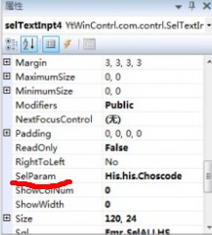

六 服务端查询条件辅助对象SqlStr
该对象是用来对 查询条件的动态添加
要该对象的条件生效 则服务端 的查询配置必须包含 [Condition] 标志
例如：
该对象一般和 数据显示对象配合使用

SqlStr的方法
SqlStr() 实例化
static SqlStr newSql() 获取一个条件实例
SqlStr Add(string s) 添加一个查询条件
SqlStr Add(string s,object pa) 添加一个带参数的查询条件 参数匹配用 ? 号匹配
SqlStr Add(string s, params object[] args) 添加多个参数的查询条件
string Sql 返回最终的查询sql
string WSql 同上 但是 会除掉首个 查询连接 or 或 and
object[] Param 得到和查询条件匹配的 参数

例如 ：
服务端配置 ：
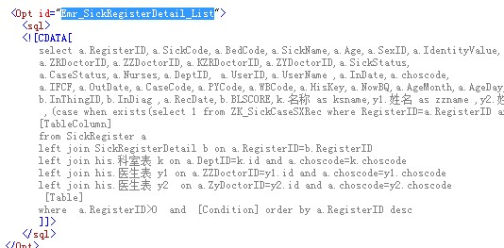
下面是对应的查询组合
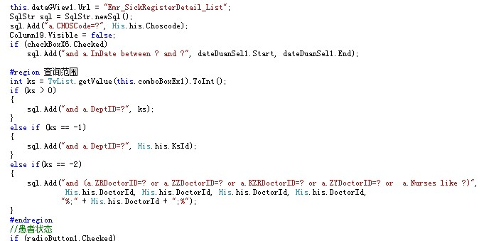
执行load方法 带入sql
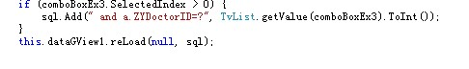

十搭建开发平台
说明：打开vs2008 开发工具统一用vs2008 是10的卸载装2008
下面用LK体检系统为例
主程序名称：联科体检管理信息系统
主工程名称： LK-PE-SAAS

1第一步新建宿主程序工程 LK-PE-SAAS
该工程创建为 windows窗体应用程序
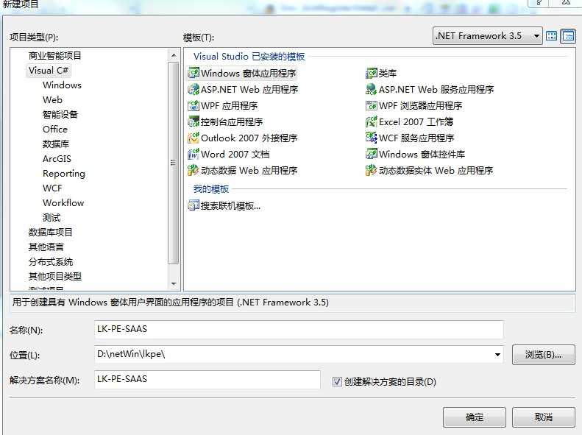
点击确定
引用 开发需要的动态库 所有的动态库位于 LIB下
主程序开发所需要的动态库 为
"YiTian.dll" "YtClient.dll" "YtDict.dll" "YtJsEngine.dll" "YTMain.dll" "YtPlugin.dll" "YtSys.dll" "YtUtil.dll" "YtWinContrl.dll" “DevComponents.DotNetBar2.dll”

以上动态库为主程序说需要的

2第二步添加网站项目
该项目位于 程序工程目录 lkpe下的web目录

点新建现有网站 在点本地文件系统
在选择 lkpe下的 web目录
创建好以后 如下图
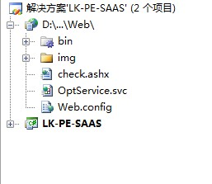
第一个 为 服务端运行主程序 一般运行在IIS下
第二个 为运行宿主程序 一把发布为客服端版本

3第三步新建客户端插件工程
工程名称为：LKPE
该工程创建为类库
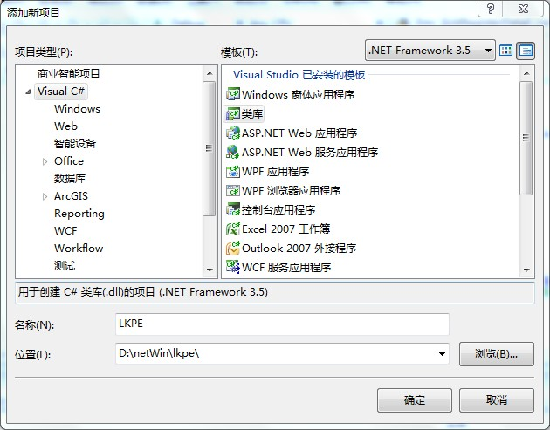
点击“确定”

4第四步新建服务端运行工程
该工程也是以类库的形式创建

名称：LKPESVR
创建后：
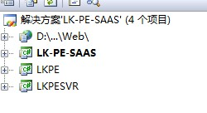
有这4个工程 基本上就能开发应用程序

5第五步给工程添加应用级更改生成路径
客户端插件 主要添加
"YiTian.dll" "YtClient.dll" "YtDict.dll" "YtPlugin.dll" "YtSys.dll" "YtUtil.dll" "YtWinContrl.dll" “DevComponents.DotNetBar2.dll”
这些是开发客户端必须的动态库
更改生成路径
插件必须发布在 宿主程序的 plugins 目录下
改变生成路径 就是 工程属性 生成 输出路径
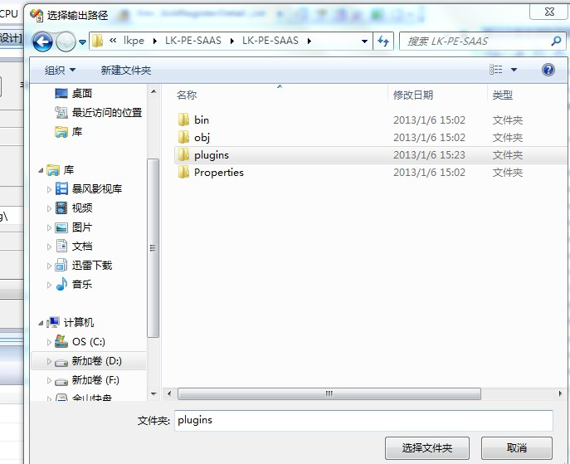

改变以后在把 引用的动态库的 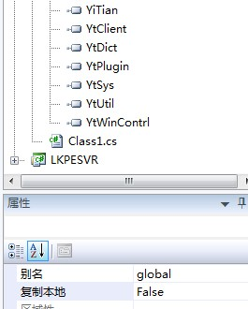 复制本地的属性改成flase

服务端工程只需要引用 "YiTian.dll" "YtService.dll" 这两个 动态库
然后该生成路径 到 lkpe\web\bin\
然后在 服务端工程新建 conxml 目录 并建一个 配置XML文件 名称可随意 一般根据业务命名
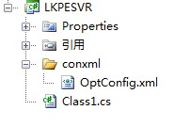
对于新建的 配置文件 的复制到输出目录 都改成 始终复制
如下 ：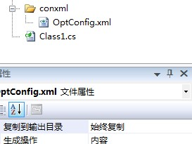

十一开发一个信息管理模块
在客服端工程中新建这样一个 Form
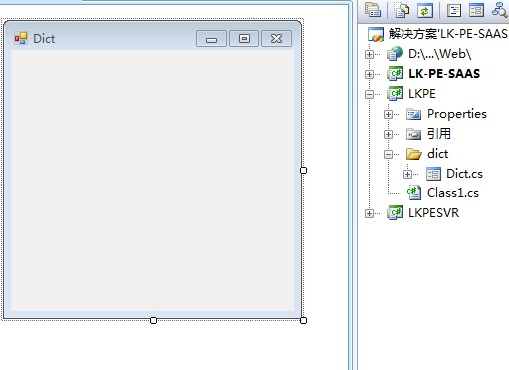
双击窗体 进入代码编辑
首先改变 窗体的继承 为 NYtForm 并添加一下引用
继承后窗体的样式就发生变化
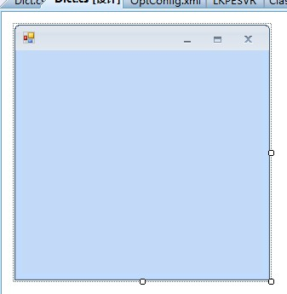

在开发之前假设 数据库中新建了一个表 DictInfo
表的字段为 ID ，NAME ,CODE ;

在做之前先在工具栏 添加一个栏目 YTCON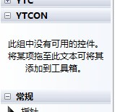
在打开LIB目录 将 YtWinContrl.dll 按住鼠标不放拖到 开发工具的这个 区域
拖过来以后 所有的基本控件就在这栏中了

在开发阶段 插件可以在 宿主中直接引用 以便调试

在改一下 宿主的 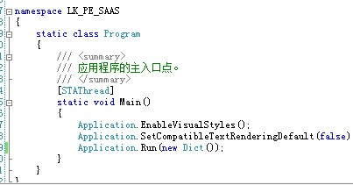
启动Dict模块

添加数据显示 DataGview 从刚才添加的 工具栏中天加
给grid 添加 3列 并设置 绑定的数据字段属性
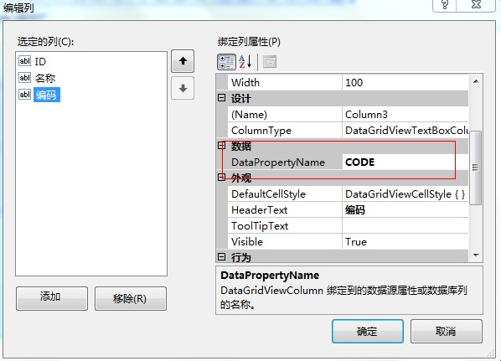

点确定后
在服务端配置文件中写一个 查询
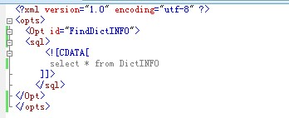
设置grid 的URL属性为 配置 FindDictINFO
为了能访问数据库 改变服务端运行的 WEB。Config的配置
如下 ：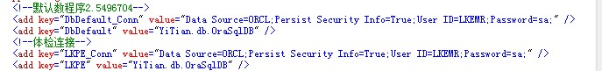
DbDefault 这个为连接数据库的 默认连接 也就是控件的 DbConn属性
LKPE 这个为其他数据库连接 如果需要访问 必须设置 DbConn为该值

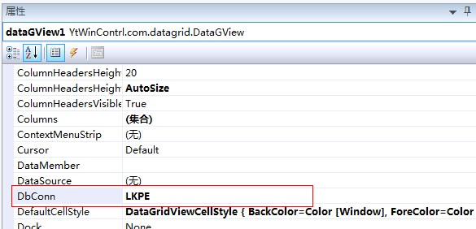

在Load事件中 加入如下代码
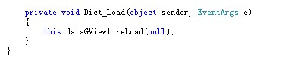
就是 执行 grid的加载数据的方法
运行
运行后出现
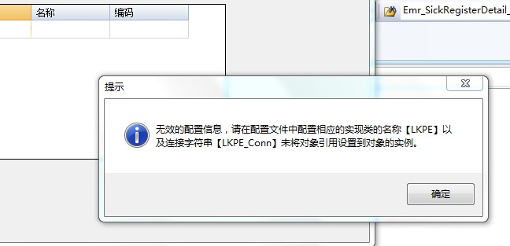
出现这个的原因是 访问服务端的 数据库连接不存在 或连接服务端的 地址无效
但是刚才我们已经改了数据库连接 说明是 地址无效 打开宿主程序下的配置文件
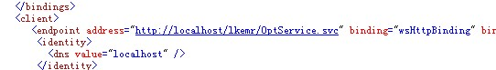
这个地址并不是我们的web地址
改成 VS2008生成的服务端地址
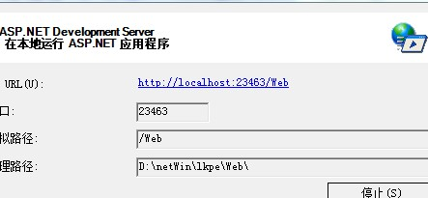
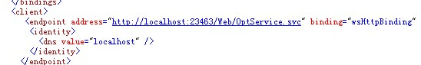

在次运行 出现
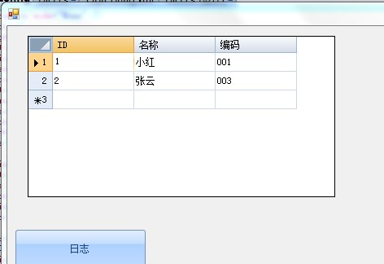
数据读取到客户端了

下一步写信息添加
在界面上设计一下界面
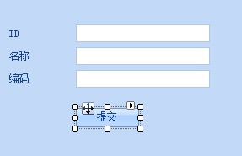
双击 提交 进入 单击事件 添加如下代码

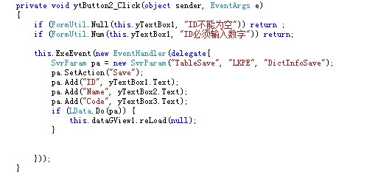
这部分代码就是将数据提交到服务端 的 TableSave 来进行处理
在在服务端配置中 添加一个 DictInfoSave 的保存配置
代码如下 ：
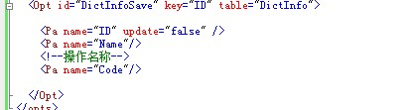
运行 ：
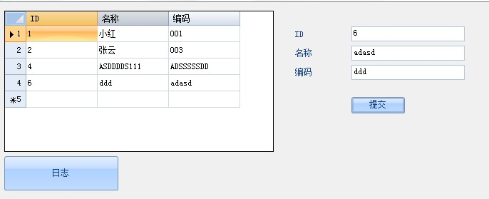
执行删除
先通过 TableSave 来执行删除
添加 删除 按钮 在单击事件中加如 如下代码
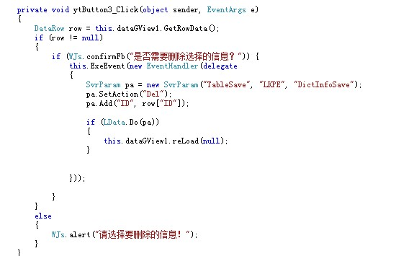

下面通过自己的实现类来删除信息
首先在服务端模块工程中新建一个 DictManage 类 并实现IEx的接口
代码如下
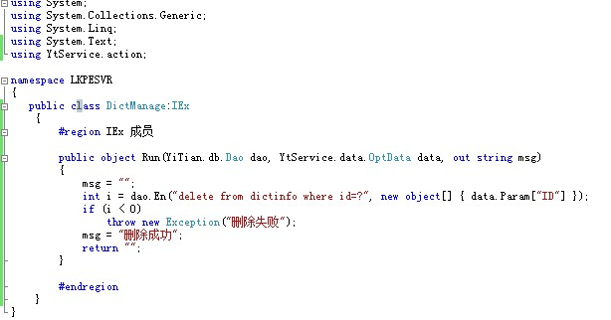
然后在将客服端的 SvrParam 实例化的Action 改成
改变后的代码如下
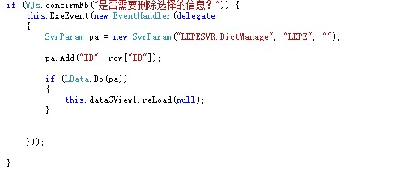
用自己的实现类添加数据 服务端代码如下
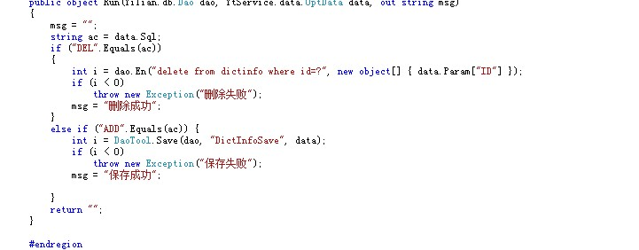

客服端 保存操作做如下变动
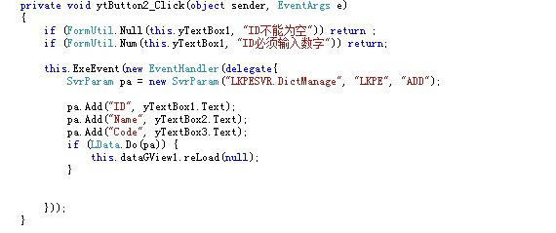
这个完全实现添加

